Nome: __________________________________________Data: ___________________ 5º ano
Malala – a menina que queria ir para a escola
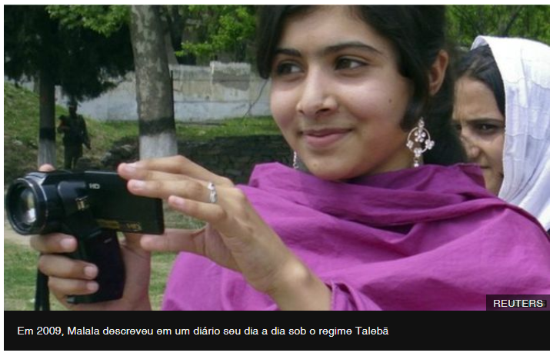
Em 2009, Malala escreveu um diário para o jornal BBC em língua urdu (idioma do Paquistão) em que retratava a vida sob o regime Talebã no Vale de Swat, no noroeste do país. Três anos depois, tentaram assassiná-la com um tiro na cabeça.
Ela sobreviveu e se tornou uma das principais vozes pelo direito à educação no mundo.
A seguir, alguns dos trechos mais tocantes de seu diário.

Tive um sonho terrível

Sábado, 3 de janeiro
Tive um sonho terrível ontem com helicópteros militares e o Talebã. Venho tendo estes sonhos desde o início da operação militar em Swat. Minha mãe fez café da manhã para mim e me levou à escola. Estava com medo de ir à escola, porque o Talebã havia dado uma ordem banindo as meninas da escola...
No caminho da escola para casa, ouvi um homem dizendo "vou matar você". Apertei o passo e, depois de algum tempo, olhei para trás para ver se ele ainda estava atrás de mim. Mas, para meu total alívio, ele estava falando ao celular e devia estar ameaçando outra pessoa pelo telefone.

Quinta-feira, 15 de janeiro
Hoje é... o último dia antes da ordem do Talebã passar a valer, e minha amiga estava discutindo o dever de casa como se nada além do ordinário estivesse acontecido.
Hoje, também li o diário escrito para a BBC, que foi publicado em um jornal. Minha mãe gostou do meu pseudônimo* "Gul Makai" e disse ao meu pai: "Por que não mudar o nome dela para Gul Makai?". Também gostei do nome, porque o meu nome real significa "acometida pelo pesar".
Pseudônimo: um nome fictício usado por um indivíduo como alternativa ao seu nome real. Normalmente é um nome inventado por um escritor, um poeta ou um jornalista que não queira ou não possa assinar suas próprias obras.

Alguns dos meus amigos foram embora

Domingo, 18 de janeiro
Meu pai disse que nosso governo protegeria nossas escolas. O primeiro-ministro também falou deste assunto. Fiquei feliz inicialmente, mas agora sei que isso não resolverá nosso problema. Aqui no Swat, nós ouvimos todos os dias que muitos soldados foram mortos e que muitas pessoas foram sequestradas em tal e tal lugar. Mas não há nem sinal da Polícia.

Quinta-feira, 22 de janeiro
Alguns dos meus amigos deixaram o Swat porque a situação aqui é muito perigosa. Não saio de casa. De noite, Maulana Shah Sauran (o membro do Talebã que anunciou o banimento de meninas nas escolas) voltou a alertar para que mulheres não saiam de casa. Ele também disse que o Talebã não atacaria as escolas que as forças de segurança usam como bases.

Dúzias de escolas foram destruídas

Domingo, 25 de janeiro
Parece que o Exército só pensa em proteger as escolas quando dúzias são destruídas e centenas mais são fechadas. Se eles tivessem conduzido suas operações adequadamente, não estaríamos nesta situação.

Quarta-feira, 28 de janeiro
Estamos ficando com o pai de uma amiga em Islamabad. É minha primeira visita à cidade. Ela é bonita, com belos bangalôs e estradas largas. Mas, em comparação com minha cidade no Swat, falta beleza natural...

Fico triste ao olhar meu uniforme

Domingo, 8 de fevereiro
Fico triste ao olhar para o meu uniforme, minha mochila e minha caixa de apetrechos para as aulas de geometria. As escolas para meninos reabrirão amanhã. Mas o Talebã baniu as meninas das escolas.

- Faça um desenho que represente o sonho ruim de Malala
“Tive um sonho terrível ontem com helicópteros militares e o Talebã.”

2.) Por que foi necessário Malala usar um pseudônimo? Se você precisasse usar um, qual seria? Por quê?

3.) No dia 18 de janeiro, Malala comenta que não acredita que o governo vai resolver o problema de segurança nas escolas. Por que ela pensa assim?

4. Faça um resumo em forma de lista que demonstre os fatos que antecederam o tiro que atingiu Malala. Se necessário, consulte o livro.

Peça para um amigo ler o seu resumo. Ele irá usar o espaço abaixo para avaliar de acordo com os critérios elaborados em sala.

Ortografia/Letra legível | Clareza | O que pode melhorar
( ) Muitos acertos  ( ) Poucos acertos | ( ) fácil de entender  ( ) difícil de entender

